Terminale Sx - S.V.T. Contrôle n° 2 - Lundi 8 novembre 2004
Durée 60 minutes
La convergence lithosphérique et ses effets
Partie II, exercice 2

Au niveau des zones de subduction, on constate un volcanisme aérien intense manifestant un magmatisme important. On admet actuellement que ce dernier a pour origine une fusion partielle des péridotites du manteau.

Question
À partir de la mise en relation des informations extraites des documents et de vos connaissances, recherchez les conditions qui permettent d’expliquer la fusion partielle des péridotites dans les zones de subduction.
Amérique du Nord - Novembre 2003

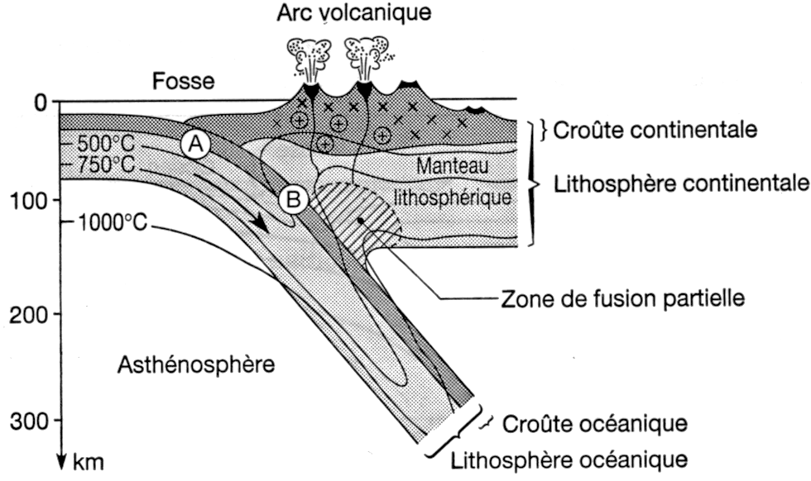
DOCUMENT 1

Les caractéristiques des zones de subduction

Localisation des magmas, isothermes (500°C, 750°C, 1 000°C) et emplacement des deux roches, A et B, de la croûte océanique décrites dans le document 3.

D’après Tectonique des plaques, Amaudric du Chaffaut, Focus, CRDP Grenoble.

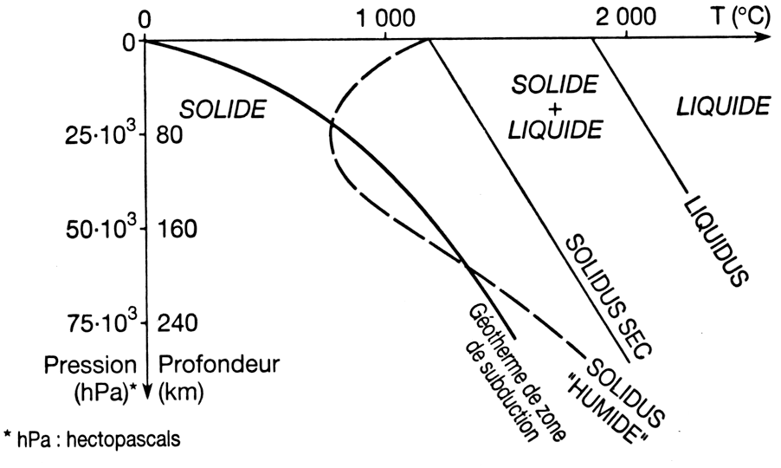
DOCUMENT 2

Résultats expérimentaux montrant l’état des péridotites en fonction de la température et de la pression et géotherme des zones de subduction

D’après Comprendre et enseigner la planète Terre, Caron, Ophrys.

DOCUMENT 3
Minéraux et formules chimiques

Pl. plagioclase (Na,Ca)Si₂Al₂O₈
Py. pyroxène Ca(Mg,Fe)₃ (Al,Fe³¹) ₂Si₃O₁₂
Gl. Glaucophane Na₂(Mg,Fe) ₃ Al₂ Si₈O₂₂(OH) ₂
Ja. Jadéite NaAlSi₂O₆
Gr. Grenat (Ca,Mg,Fe)₃ (Al,Fe³¹)Si₃O₁₂
La présence du radical OH dans la composition d’un minéral signifie que le minéral est hydraté

Composition des roches A et B
Roches | A | B
Composition minéralogique | Pl. : plagioclase  Py. : pyroxène  Gl. : glaucophane | Ja. : jadéite  Gr. : grenat

Éléments de correction
Barème sur 5 points (la note sur 20 est multipliée par 4)
Il est accordé autant de points à la saisie de données qu’à leur interprétation

  Document 1
- La zone de fusion partielle est située à une profondeur de 100 à 150 km.
- La fusion partielle est obtenue pour des températures supérieures à 1000°C (1000 à 1250 °C ?).
- Dans ces condition de P et T, la fusion partielle affecte les péridotites du manteau lithosphérique continental (sus-jacent) uniquement au contact de la plaque subduite.
- Les roches de la plaque subduite (océanique), comme A et B, ne subissent pas de fusion partielle.
  Document 2
- Le géotherme de subduction ne croise jamais le « solidus sec » des péridotites.
- Le manteau lithosphérique est entièrement à l’état solide.
- Le géotherme de subduction croise le « solidus humide » des péridotites pour des pressions correspondant aux profondeurs de 80 à 160 km environ.
- Dans cette zone et dans ces conditions le manteau lithosphérique est partiellement fondu (solide + liquide). L’eau abaisse le point de fusion des péridotites.
  Document 3
- A contient un minéral hydraté, la glaucophane.
- B ne contient aucun minéral hydraté .
- B est issue de A car A et B appartiennent à la même croûte océanique.
- Lors de l’enfouissement lié à la subduction A subit une transformation minéralogique, ou métamorphisme, liée à l’augmentation de P et T.
- Le métamorphisme de subduction s’accompagne d’une perte d’eau (disparition des minéraux hydratés) entre 50 et 100 km.
    Mise en relation des documents
- L’eau libérée par la plaque subduite (océanique) entre 50 et 100 km de profondeur (doc. 3) est entraînée jusqu’à 150 km de profondeur (doc. 1) par le mouvement de convergence lithosphérique.
- Entre 100 et 150 km de profondeur (doc. 1) les péridotites du manteau chevauchant, initialement sèches et solides (doc.2), sont hydratées par l’eau issue de la plaque plongeante (doc. 3) et se trouvent dans des conditions de P et surtout de T (supérieure à 1 000°C) permettant la fusion partielle des péridotites hydratées (doc. 2).

Éléments de correction
Barème sur 5 points (la note sur 20 est multipliée par 4)
Il est accordé autant de points à la saisie de données qu’à leur interprétation

  Document 1
- La zone de fusion partielle est située à une profondeur de 100 à 150 km.
- La fusion partielle est obtenue pour des températures supérieures à 1000°C (1000 à 1250 °C ?).
- Dans ces condition de P et T, la fusion partielle affecte les péridotites du manteau lithosphérique continental (sus-jacent) uniquement au contact de la plaque subduite.
- Les roches de la plaque subduite (océanique), comme A et B, ne subissent pas de fusion partielle.
  Document 2
- Le géotherme de subduction ne croise jamais le « solidus sec » des péridotites.
- Le manteau lithosphérique est entièrement à l’état solide.
- Le géotherme de subduction croise le « solidus humide » des péridotites pour des pressions correspondant aux profondeurs de 80 à 160 km environ.
- Dans cette zone et dans ces conditions le manteau lithosphérique est partiellement fondu (solide + liquide). L’eau abaisse le point de fusion des péridotites.
  Document 3
- A contient un minéral hydraté, la glaucophane.
- B ne contient aucun minéral hydraté .
- B est issue de A car A et B appartiennent à la même croûte océanique.
- Lors de l’enfouissement lié à la subduction A subit une transformation minéralogique, ou métamorphisme, liée à l’augmentation de P et T.
- Le métamorphisme de subduction s’accompagne d’une perte d’eau (disparition des minéraux hydratés) entre 50 et 100 km.
    Mise en relation des documents
- L’eau libérée par la plaque subduite (océanique) entre 50 et 100 km de profondeur (doc. 3) est entraînée jusqu’à 150 km de profondeur (doc. 1) par le mouvement de convergence lithosphérique.
- Entre 100 et 150 km de profondeur (doc. 1) les péridotites du manteau chevauchant, initialement sèches et solides (doc.2), sont hydratées par l’eau issue de la plaque plongeante (doc. 3) et se trouvent dans des conditions de P et surtout de T (supérieure à 1 000°C) permettant la fusion partielle des péridotites hydratées (doc. 2).

